Petek, 17. 12. 2021
SLJ: ZVOČNA PRAVLJICA – BABICA ZIMA
POČASI SE PRIBLIŽUJE LETNI ČAS ZIMA. DANES BOŠ POSLUŠAL PRAVLJICO O BABICI ZIMI. DOBRO PRISLUHNI, NATO PA USTNO ODGOVORI NA VPRAŠANJA.
https://www.youtube.com/watch?v=H1Sv7m0P9V8

- TI JE BILA PRAVLJICA VŠEČ?
- KATERE ŽIVALI SO OBISKALE BABICO ZIMO?
- KAKŠEN JE BIL NAMEN NJIHOVEGA OBISKA?
- KAKO JIM JE BABICA ZIMA PRISKOČILA NA POMOČ?
- KAKO SO ŽIVALI POKAZALE SVOJO HVALEŽNOST?
- DO KDAJ IMA BABICA ZIMA NAJVEČ DELA?

SEDAJ PA ODPRI BREZČRTNI ZVEZEK. Z RDEČO BARVICO NAPIŠI NASLOV BABICA ZIMA. NARIŠI BABICO ZIMO IN VSAJ TRI ŽIVALI, KI NASTOPAJO V PRAVLJICI.

LUM: SNEŽAK S PISANIM KLOBUKOM
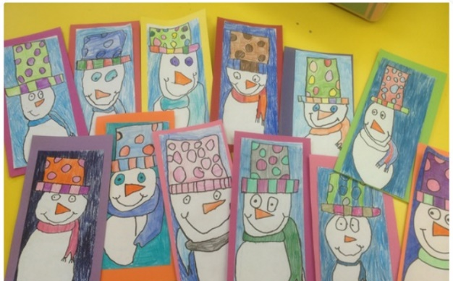
POTREBUJEŠ BEL LIST IN BARVICE. NA VELIK LIST NARIŠI SNEŽAKA. NE POZABI NA ŠAL IN KLOBUK, KI NAJ BO PISAN, LAHKO Z VZORČKI. OZADJE POBARVAJ Z MODRO BARVO.
KDAJ BO TVOJA NALOGA USPEŠNO OPRAVLJENA
- SNEŽAK MORA BITI NARISAN NA VELIKO,
- SNEŽAK IMA PISAN KLOBUK,
- OZADJE JE POBARVANO Z MODRO BARVO.

ŠPO: ŠPORTNI IZZIV

